需求规格说明书

版本号 2.0

目录

1. 引言 3
1.1 项目背景 3
1.2 系统名称 4
2. 系统业务需求 5
2.1 功能划分 5
2.2 用例图 5
3. 系统业务场景 6
3.1 业务流程 6
3.2 泳道图 6
4. 系统数据完善 7
4.1 结构与存储完善 7
4.2 数据字典 7
4.3 解决方案 7
5. 系统数据处理 8
5.1 数据流图 9
6. 系统非功能性需求 10

引言

项目背景
随着人们进入快节奏生活时代，越来越多的人离不开手机。当今时代，人们出门可以不带钱包，但必须带上手机。而在中国人传统的商业思维中，“一手交钱，一手交货”是天经地义的事情，而在网上交易中，这种传统的交易模式遇到了难题。卖家担心货发出去了而没收到钱，买家担心钱付出去了而没收到货。用户对于全程线上交易这种模式很谨慎，而当时也确实出现了一些骗子收了钱不发货并逃之夭夭的现象。不仅淘宝网团队为此头疼，淘宝社区中的买家和卖家也在讨论这个问题。
在现实的有形市场，异步交换权且可以附加信用保障或法律支持来进行，而在虚拟的无形市场，交易双方互不认识，不知根底，故此，支付问题曾经成为电子商务发展的瓶颈之一，卖家不愿先发货，怕货发出后不能收回货款；买家不愿先支付，担心支付后拿不到商品或商品质量得不到保证。博弈的结果是双方都不愿意先冒险，网上购物无法进行。为应合同步交换的市场需求，第三方支付应运而生。
支付宝（alipay）是国内领先的第三方支付平台，由阿里巴巴集团CEO马云先生创立。马云进入C2C领域后，发现支付是C2C中需要解决的核心问题，因此就想出了支付宝这个工具，支付宝最初仅作为淘宝网公司为了解决网络交易安全所设的一个功能，该功能为首先使用的“第三方担保交易模式”，由买家将货款打到支付宝账户，由支付宝向卖家通知发货，买家收到商品确认后指令支付宝将货款放于卖家，至此完成一笔网络交易。
第三方是买卖双方在缺乏信用保障或法律支持的情况下的资金支付“中间平台”，买方将货款付给买卖双方之外的第三方，第三方提供安全交易服务，其运作实质是在收付款人之间设立中间过渡账户，使汇转款项实现可控性停顿，只有双方意见达成一致才能决定资金去向。第三方担当中介保管及监督的职能，并不承担什么风险，所以确切的说，这是一种支付托管行为，通过支付托管实现支付保证。
既然用户最关心的是钱，那么只要保证资金安全，用户就敢用购物网网了。因此，如果能在购物网站推出一种基于担保交易的支付工具，问题就解决了。于是，支付宝应运而生，解决了这个问题。当网购时买家买下商品付款后（这里的付款是指付款到支付宝里），卖家发货。买家收到货满意后在通知支付宝同意给卖家付款，这是卖家才能收到你的货款。交易才算完成。
本项目就是在这样的背景下提出的，旨在开发出一个能够实现完整支付业务、并便管理的支付系统。

系统名称
本系统名称为：Malipay，致敬马云团队开发的支付宝软件。

系统业务需求

功能划分
系统业务简化后，以客户，工作人员，财务部和市场部做代表主体。客户主要有两项权力，修改个人信息、支付业务；工作人员有发行和检查软件的责任；市场部负责联系商家、评估商家；财务部负责统计用户订单收益、结算人员工资、统计技术费用、统计组织所需物资费用、统计组织其他收益。具体如下图：

用例图
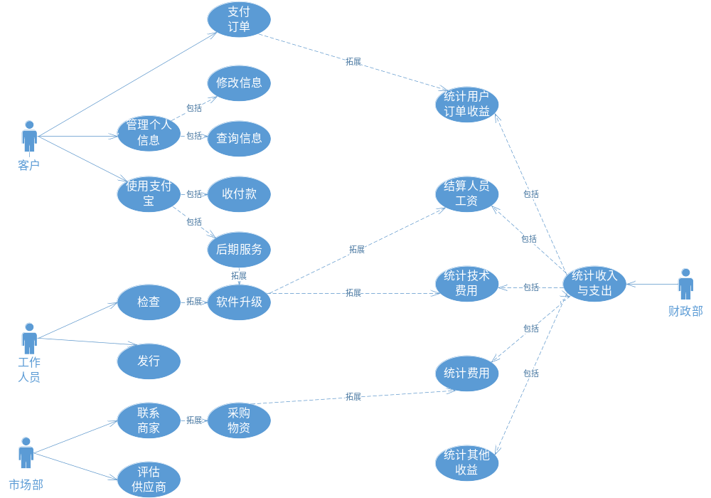（图1）

系统业务场景

业务流程
1. 完整支付的流程
随着时间的发展，线上线下的支付场景都已经比较完善，这里我用chen’s图来展示核心的业务流程（线上线下主要是指在用户在线下单还是线下商户辅助下单）：
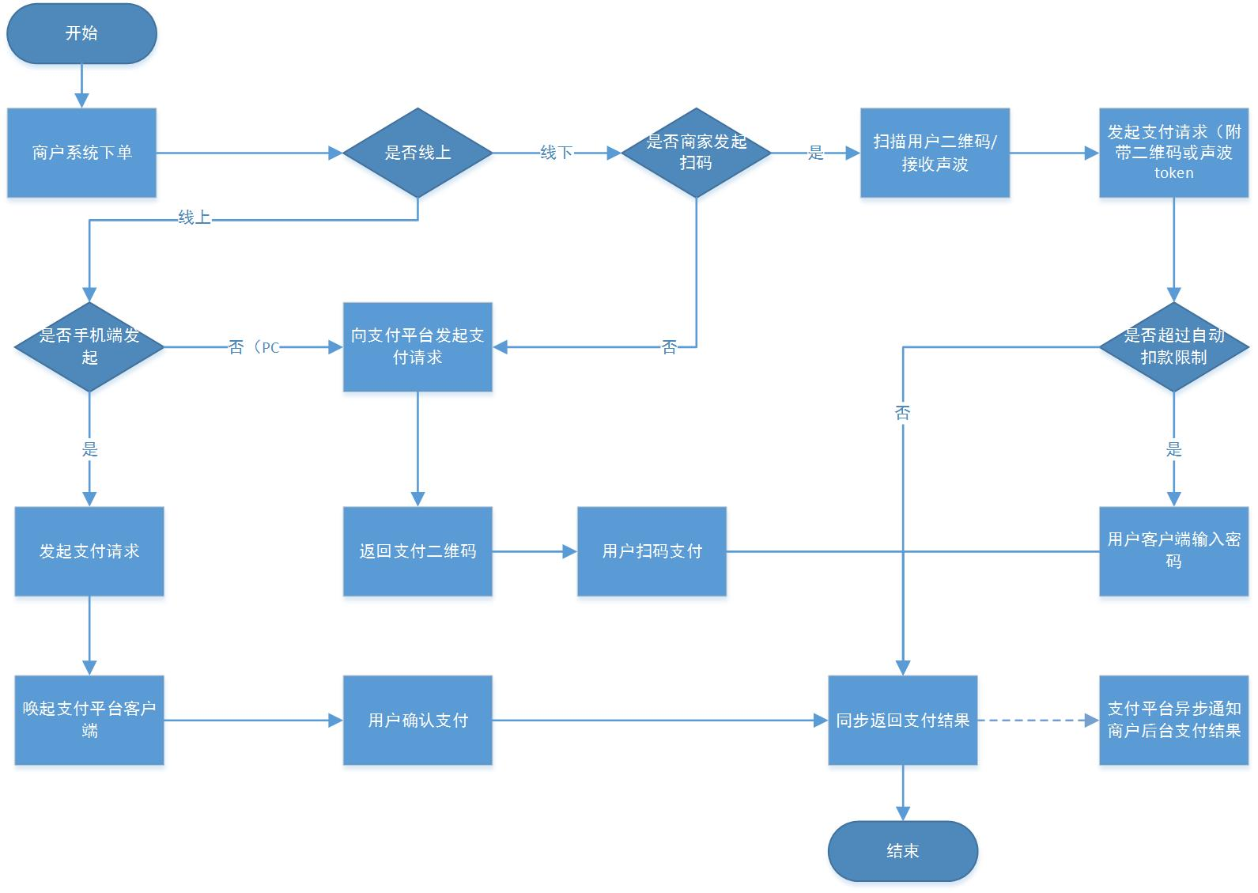
（图2）
以上流程图将线上和线下集中支付形式做了一个概要的说明，下面以UML时序图描述对象之间发送消息的时间顺序显示多个对象之间的动态协作。
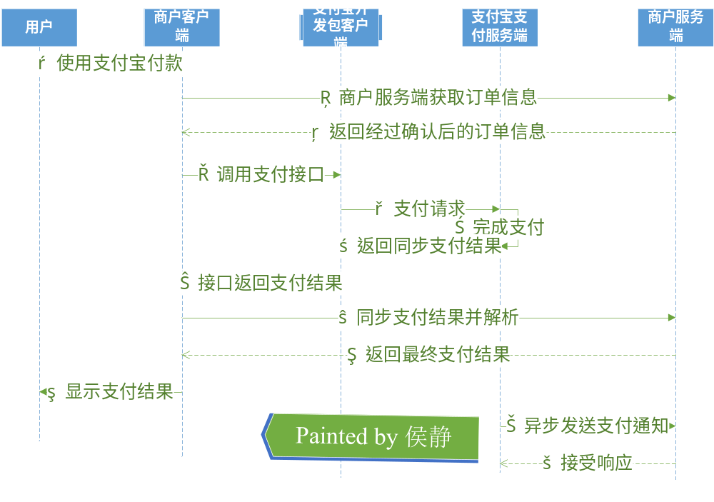（图3）
注：其中支付宝的扫码支付中，除了正常的返回支付二维码支付，还可以直接扫描商品二维码，通过后台回调商家接口，在回调中完成支付请求，唤起客户端支付。
2. 支付方式介绍
首先：线上支付
1）. 用户扫码支付
这个一般应用在在线PC网站支付中，用户在商户系统下单后，选择自己方便的支付平台，由商户系统向支付平台发起支付请求，返回对应的支付二维码，完成支付。（微信提供两种形式，其中可以直接扫描商品二维码，回调处理，这个可以方便应用在线下活动推广中，由微信后台间接帮助完成下单。
2）. 手机端支付
这个一般应用在H5站点或者app中，商户系统下单后后台直接发起下单请求，唤起手机支付平台客户端，完成支付。（微信的H5支付只能在微信内部浏览器中唤起。
其次：线下支付，这个主要集中在超市，商场等。常见的如：
1）. 商户发起扫码支付
这个基本在餐饮，超市，商场等。客流量较大，服务员需要快速完成收付操作，商户后台下单后直接扫码。如果用户扫码在多人同时操作时容易出现错单错误等问题
2）. 声波支付（支付宝）
这个一般出现自动贩售机，或者聚会相互付款等，不需要用户扫来扫去，按住开关就可发现周边设备。暂时只有支付提供
3. 支付结果及后续处理
上述介绍了支付主要流程，线上支付时由于是客户端同步返回支付结果，且是在页面直接跳转完成，所以这个支付结果不能作为实际的支付结果，以防止前端的恶意攻击或者支付平台内部处理异常导致的支付失败。 正确的支付结果需要以后台的异步通知为准。
如果当前订单在一定时间内一直未支付，建议调用取消支付请求订单接口，以防止后续出现错误支付或者订单支付异常问题。

泳道图
以后期服务中软件升级业务为例画如下泳道图。
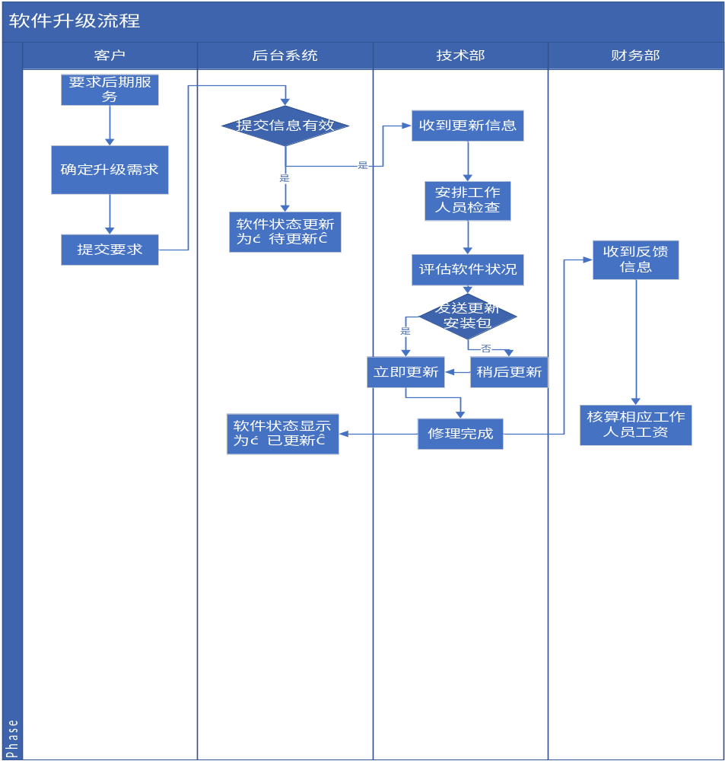（图4）

系统数据完善

结构与存储完善
数据表的完整性问题大多是由于设计不当引起的，创建表的时候就应当保证以后的录入是正确的，也就是错误的、不符合要求的数据应当不允许录入。
因为数据完整性=可靠性+精确性，所以要保证数据的完整性，就要实施完整性约束。
四种完整性约束：
①域完整性：列值的约束，如数据类型、位数、范围。
约束方法：检查约束、默认值约束、非空约束。
②实例完整性：行和行间不能重复。
约束方法：唯一约束、主键约束、标识列。
③引用完整性：某一列值需来源于另外一张表中。
约束方法：外键约束。
④自定义完整性：自己定义的一些约束。
约束方法：触发器。

数据字典
数据字典是进行详细的数据收集和数据分析所获得的主要成果。它是关于数据库中数据的描述，即元数据，而不是数据本身。
数据字典是在需求分析阶段建立，在数据库设计过程中不断修改、充实、完善的。它通常包括数据项、数据结构、数据流、数据存储和处理过程几部分。其中数据项是数据的最小组成单位，若干个数据项可以组成一个数据结构。数据字典通过对数据项和数据结构的定义来描述数据流、数据存储的逻辑内容。
《用户表》
表名 |  | Consumer
数据库用户 |  | root
主键 |  | alipayID
外键 |  | 无
排序字段 |  | alipayID
索引字段 |  | alipayID
字段名称 | 数据类型 | 允许为空 | 唯一 | 默认值 | 约束条件
alipayID | int(20) | NO |  | 0 | 主键
aName | varchar(20) | NO |  | unknown
RealName | varchar(10) | NO |  | unknown
PhoneNumber | char(11) | YES |  | NULL
aPassword | varchar(16) | NO |  | unknown
Address | varchar(20) | YES |  | NULL
CreditScore | int(10) | YES |  | NULL
《账单表》
表名 |  | Bill
数据库用户 |  | root
主键 |  | BillNumber
外键 |  | 无
排序字段 |  | BillNumber
索引字段 |  | BillNumber
字段名称 | 数据类型 | 允许为空 | 唯一 | 默认值 | 约束条件
Seller | varchar(20) | YES |  | NULL
aName | varchar(20) | YES |  | NULL
Way | varchar(10) | YES |  | NULL
Goods | varchar(20) | YES |  | NULL
aTime | timestamp | YES |  | NULL
BillNumber | int(10) | NO | YES | 0 | 主键
《银行卡表》
表名 |  | BankCard
数据库用户 |  | root
主键 |  | alipayID
外键 |  | 无
排序字段 |  | alipayID
索引字段 |  | alipayID
字段名称 | 数据类型 | 允许为空 | 唯一 | 默认值 | 约束条件
alipayID | int(20) | NO |  | 0 | 主键
BankName | varchar(20) | YES |  | NULL
CardNumber | int(20) | YES |  | NULL
BankBalance | double(16,2) | YES |  | NULL
《好友关系表》
表名 |  | Friend
数据库用户 |  | root
主键 |  | aTime
外键 |  | 无
排序字段 |  | aTime
索引字段 |  | OnealipayID
字段名称 | 数据类型 | 允许为空 | 唯一 | 默认值 | 约束条件
OnealipayID | int(20) | NO |  | 0
OtheralipayID | int(20) | NO |  | 1
aTime | timestamp | YES |  | NULL | 主键
《客服表》
表名 |  | Service
数据库用户 |  | root
主键 |  | SNumber
外键 |  | 无
排序字段 |  | SNumber
索引字段 |  | SNumber
字段名称 | 数据类型 | 允许为空 | 唯一 | 默认值 | 约束条件
SNumber | int(5) | NO |  | 0 | 主键
SName | varchar(20) | NO |  | unknown
SAge | int(3) | YES |  | NULL
SCredit | int(4) | YES |  | NULL

解决方案
在支付宝系统中，很多的信息都是有标准化，所谓标准就是实现定义的一些规范，根据这个规范可以在多个实体之间进行数据的共享，以避免沟通中的歧异问题。数据字典就是标准化中的一个重要组成部分。关于数据字典的定义，版本有很多，在不同的场合中可能有不同的含义，这里特指的是：一个属性可能具有的几个值。比如：性别的字典为男、女等等，主要用来进行数据归类（统计）。数据字典的解决方案有很多种，这里仅讨论两种。
一、字典数据本地化方案
在B/S中，就是将所有字典数据都创建为js文件，select、combo组件的option、data就从js中取。每次更新, 维护字典项时，自动创建或更新对应的字典js文件。然后通知客户端来更新对应的js文件；Strength：一次加载，重复使用。速度快，服务器压力小；Weakness：不好维护，不利于代码生成；（或者说生成、使用比较复杂）、字典数据的安全性。
关于js文件的版本控制，可以采用下面的方式：1、在引入字典script的时候为其增加id属性；2、在script src中添加参数；3、每次重新创建js之后，修改这个参数值，这样客户端在加载js时，如果发现参数变化，就相当于不同的js，所以会重新加载。但是，这样就意味着每次build 字典js之后，都需要更新所有引入这个js的页面文件。另外，一些场合中，字典项需要根据条件进行过滤。这种方式需要设计js字典格式有灵活的定义。
二、服务器端模式
数据字典只存在于服务器端，每次用户请求某个包含字典项的页面，都从服务器端检索，并返回数据。
Strength：便于维护（字典变化不会影响到客户端的使用，无序影响其他页面文件编码），灵活（可灵活地定义过滤逻辑），数据保存在服务器端，安全性相对较好；
Weakness:每次都需要加载（占用网络带宽和服务器资源）；每次加载造成响应速度不如前者好；为了提高速度，可以将数据字典进行缓存，在数据更新之后更新缓存（需要注意分布式缓存中的数据同步性问题，否则在一些应用中这个问题很难以解决）。
这两种方案都能比较好地解决数据字典的问题，也各有优缺点，需要根据用户的需求进行选择使用。

系统数据处理

数据流图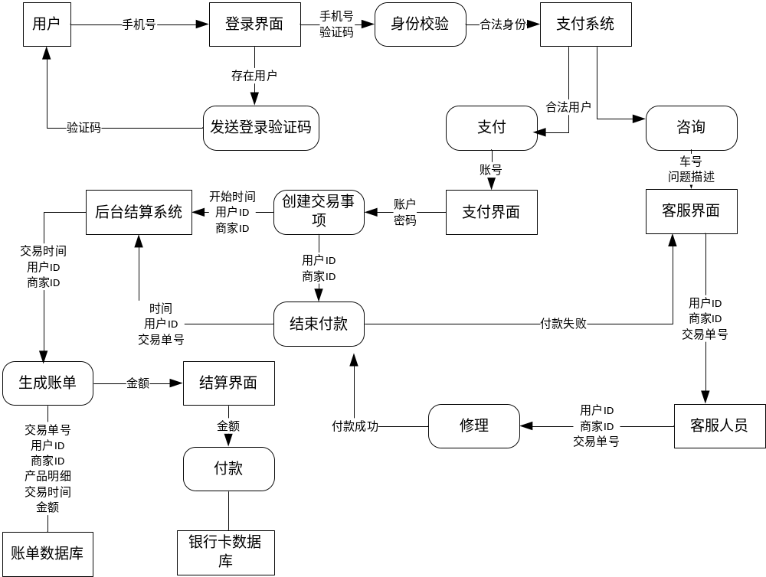

（图5）

系统非功能性需求
非功能性需求一般是隐性的，容易被初级程序员，设计师们忽略。非功能性需求不同于功能性需求，它在不同的网站，软件上，拥有一定的共性，就例如海量文件存储的问题上，淘宝，腾讯，google都遇到了一样的问题，研发了类似的解决方案（TFS,TFS和GFS）。
非功能性需求的分类方法较多，并没有业界通行和一致的标准，但是大多数殊途同归，名称/叫法以及分类方法上可能略有差异，但是其含义和指向一般是趋向一致的，我简单介绍一下我一般较多采用的分类：
- 性能/容量：性能和容量比较利于理解，包括像需要支持的用户的数量啊（尤其是峰值的并发用户数量），用户能够接受的响应时间，数据规模（百万级的惊人数据规模，上亿的文件存储等等。百万级的数据支撑，还是有一些商业数据库产品可以支持的，TPC-C/TPC-D以及新一代的业界性能测试标准中还有千万级数据规模的测试项目，也有数据库厂商报名参加的。当然，对于支付宝这样的业务模式和实际情况/要求来说，性价比和实用性可能确实就比较低了）
- 可靠性/可用性/可复原性： 可靠性之与在规定的一段时间和条件下软件维持其功能服务以及性能水平的能力有关的一组属性（可用性是另外一种说法）。例如我们要求系统7x24小时运行，全年持续运行故障停运时间累计不能超过10小时等等，都属于这方面的要求。 可复原性与在是发生错误和故障后重建其性能水平并恢复直接受影响数据的能力。例如支付宝需要保证如果在交易提交失败以后，需要保证回滚，不能一边银行的钱没有付成功，另一边却显示付款成功；或者反之一边银行扣款了，另一边在改变交易状态的时候缺因为冗塞或者其他原因导致交易还是未付款状态。
- 可维护性/可管理性：包括系统在无人工干预条件下的稳定性，自排错能力，可测试性都属于这个范畴。故障的可排查能力，系统的修正，升级，备份，恢复机制以及方便与否，都属于这个范畴。这通常会极大决定系统的运行维护成本及维护难度。
- 安全：包括传输加密，存储加密，可破解性，以及各种未被授权的用户行为如何防范和控制，都是安全范畴，这里的安全不单针对外部普通用户，也针对内部不同级别的权限用户的的控制。小到如何防范和处理用户在输入框里输入特殊字符来获得设计者未曾预料的结果，大到防范外部黑客和内部内鬼。安全很多时候不单依赖技术实现，同时非常依赖相应的制度和审计。
- 易用性：好吧，这个话题现在最热了，这可能是非功能性需求中现在唯一被高亮出来，被各种人等都关注，都拿出来说事的一个领域了。易用性设计现在已经上升到了一个新的高度，叫做人机体验，UE设计，虽然现在UE到底是划分在功能性需求还是非功能性需求上，尚有一些争议，但是我认为，这是非功能性需求的一个典型部分。
- 数据一致性：包括数据的编码和语言，冗余数据的一致性要求（含时间要求）等等。例如为了性能的考虑，数据库整体设计未采用巴斯克范式，而采用了第二或者第三范式的要求来设计，一些信息（例如用户注册信息），可能同时存在于系统的多个地方（例如多个表中），当发生注册信息变更时，如何保证多处地方记录的信息都被修改，以及这个全部修改的时限要求是多少等等都是这个范畴的内容。
- 系统/环境 条件及限制：现有的软硬件条件，平台的条件，网络的条件都属于这个范畴。典型的例如很多移动互联网产品，必须要考虑移动网络的带宽条件，终端运算性能和能力，以及其移动网络稳定性等等。
一般来说，很多软件项目及产品，其在非功能性需求上的成本，难度和工作量，是要超过功能性需求的。在特定的软件领域，例如网站（尤其是淘宝，支付宝这样海量用户规模的网站），金融（银行证券），电信领域，其非功能性需求实现的重要性，工作量，技术难度要远远远远大于功能性需求的实现。而且，功能性的需求的实现，其实在大多数情况下，更依赖于业务的高手（或者好的产品经理）而不是技术的高手，而非功能性需求的实现，恰恰是挑战技术高手的重要课题。

